**定义用户组(User Groups)**

**一．说明**

    本文描述用户组（User Groups）的创建过程，定义后可分配至各用户（User）。如果系统中用户数量较多，一般是通过用户组进行分组管理，这样便于搜索及维护。

    用户组在权限管理中是一个权限对象，可以通过权限分配对每组成员指定若干个管理员，使其具备对本组用户解锁及初始密码的操作。例如系统中有两个公司代码（C100、C200），则建立两个用户组（GRC100、GRC200）,每个公司代码下的用户分配至指定的用户组；然后每个用户组通过权限管理各指定一个管理员，此管理员可对本组用户进行解锁及初始密码操作。

    维护用户组的事物码是SUGR，可进行创建、查看、删除等维护性操作，并可指定本组的用户（此项操作也可用事物码SU01进行，详见《定义用户_指定角色》）。

**二．示例数据**

|  |  |  |
| --- | --- | --- |
| **项目** | **R/O** | **数据** |
| 用户组(User Group) | R | GRC100 |
| 描述（Text） | R | 枫竹丹青北京公司人员 |
| 分配的用户(User Assignment) | O | FZ01 |

（R/O列：R必输；O选输。）

表1 示例数据

**三．操作**

    前台输入事物码SUGR，或按图 1路径进入操作。

[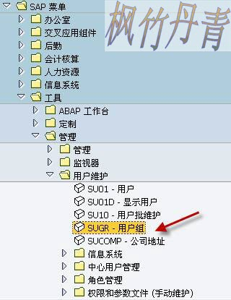](http://photo.blog.sina.com.cn/showpic.html#blogid=4e997c6701011wv0&url=http://s6.sinaimg.cn/orignal/4e997c67tb7f9ef7a0615)  
图 1 前台路径

图 2是维护初始界面，输入要创建的用户组名，并点击创建（定义用户组(User <wbr>Groups)）键进入下一步。

[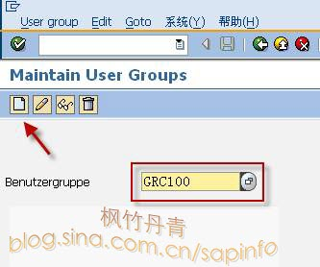](http://photo.blog.sina.com.cn/showpic.html#blogid=4e997c6701011wv0&url=http://s9.sinaimg.cn/orignal/4e997c67t78cc318e02f8)

图 2 初始界面

    图 3是维护界面，上部Text栏输入描述。下部列表栏输入分配给的用户，可输入多个，按回车键后如图 4所示。以上操作完成后，点击保存键，下部状态栏显示定义用户组(User <wbr>Groups)，按返回键退出操作。至此，用户组创建完成并分配给指定用户。

[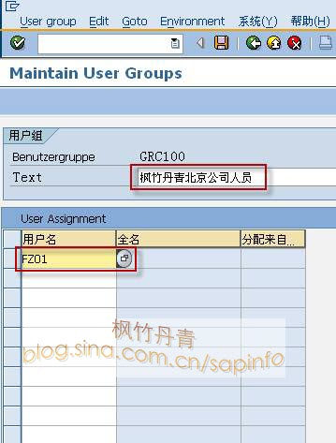](http://photo.blog.sina.com.cn/showpic.html#blogid=4e997c6701011wv0&url=http://s8.sinaimg.cn/orignal/4e997c67tb7f9ef929837)

图 3 维护界面

[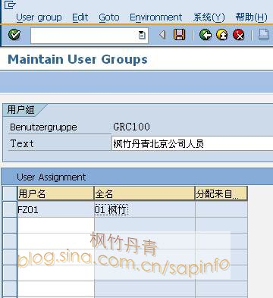](http://photo.blog.sina.com.cn/showpic.html#blogid=4e997c6701011wv0&url=http://s2.sinaimg.cn/orignal/4e997c67tb7f9ef86fe71)

图 4 维护界面（确认用户分配）